

Comunicato stampa

La gru High Top Liebherr come smart partner a sostegno della produzione

⸺

L'azienda Antonio Basso S.p.A riceve la gru Liebherr 1000 EC-H 50 Litronic nel suo nuovo design quale primo cliente in Italia

La gru a torre è un partner affidabile per il ciclo produttivo della sede centrale di Treviso

Liebherr è stato l'unico offerente con la soluzione complessiva adeguata

Di questa gru entusiasmano l'elevata capacità di trasbordo e il collegamento in rete digitale per un'industria 4.0 intelligente

Potente, salva spazio e stabile, sono queste le parole con le quali il produttore italiano di elementi prefabbricati in calcestruzzo, Antonio Basso S.p.A., descrive la gru Liebherr 1000 EC-H 50 Litronic. Nella sede centrale dell'azienda a Treviso, la gru movimenta ogni giorno elementi prefabbricati in calcestruzzo dal peso di tonnellate ed è collegata in rete in modo intelligente con il sistema ERP. Nelle valutazioni decisionali per la nuova macchina Liebherr, la pendenza della pista per la gru nell'area aziendale ha avuto un ruolo determinante.

Treviso (Italia), 31 agosto 2021 – "Questa gru è come una Ferrari, è velocissima", afferma l'Amministratore delegato Giovanni Basso di Treviso. L'azienda Antonio Basso S.p.A è stata il primo cliente in Italia che nel 2019 ha ricevuto la gru a torre 1000 EC-H 50 Litronic. Tower Crane Solutions (TCS) ha adattato la gru alle esigenze del produttore di elementi prefabbricati in calcestruzzo. Da due anni Giovanni Basso utilizza con successo la gru più grande della gamma Liebherr EC-H quale affidabile componente nella produzione. È stato il primo cliente in Italia e uno dei primi acquirenti al mondo della 1000 EC-H 50 Litronic in un nuovo design.

Dodici ore al giorno, cinque giorni alla settimana: la 1000 EC-H 50 Litronic soprattutto d'estate è in funzionamento continuo. Prelevare gli elementi prefabbricati dalla produzione, portarli nell'area di stoccaggio e successivamente caricarli sui camion: la gru a torre smuove fino a 45 tonnellate per ogni sollevamento. "Produciamo i pezzi per le fondamenta, i pavimenti, i tetti e i camini“, spiega Giovanni Basso. Facciate in diverse esecuzioni e pezzi di ponti di forma speciale completano la gamma di prodotti.

il portale consente cicli operativi efficienti

La gru è montata su un portale di 10 metri, ha una lunghezza del braccio di 50 metri e un'altezza del gancio di circa 33 metri. Il portale si muove su rotaie in modo che possa esser coperto ogni angolo dell'area di stoccaggio con la gru. "Con questa gru a torre con portale movimentabile su rotaia, abbiamo la possibilità di trasportare i pezzi finiti molto più velocemente e abbiamo ulteriore spazio di stoccaggio sotto il portale", riferisce Giovanni Basso. “Non sprechiamo neanche un metro quadrato di spazio di stoccaggio. Grazie all'utilizzo ideale dello spazio e all'elevata capacità di movimentazione, possiamo raggiungere volumi di produzione più elevati rispetto a prima. " Nel suo parco macchine ha altri dispositivi Liebherr, come gli impianti di betonaggio della Liebherr-Mischtechnik GmbH.

La soluzione del portale è stata una delle ragioni principali per cui il cliente ha optato per la gru 1000 EC-H 50 Litronic. Inoltre Liebherr è stato l'unico fornitore che ha trovato una soluzione globale adeguata per la pendenza della pista della gru nell'area aziendale, spiega Giovanni Basso. Grazie a complessi calcoli antecedente svolti, la gru può ora essere utilizzata in modo sicuro e affidabile in qualsiasi punto dell'area aziendale. "Siamo molto soddisfatti anche del moderno controllo della gru con PLC, in particolare del controllo del sistema di rotazione", afferma l'amministratore delegato. La gru può essere manovrata in modo preciso e semplice nonostante la sua enorme grandezza.

Collegamento in rete adeguato dei sistemi

Per il sistema di sollevamento è stato scelto il modello da 110 kW "Dovendo caricare molti camion ogni giorno, il trasbordo di materiali deve avvenire senza intoppi e rapidamente ", spiega. Il team manovra la gru principalmente dalla cabina: "Dall'alto è molto più comodo. La visione è migliore e la gestione della gru è più diretta che con il comando a distanza." Esiste un'interfaccia tra il controllo della gru e il sistema amministrativo della produzione, in modo che ogni parte movimentata possa essere tracciata. "Stiamo vivendo l'industria 4.0“, afferma lieto Giovanni Basso.

Le raffiche di vento, che in questa regione possono raggiungere velocità di oltre 180 chilometri orari, hanno avuto un ruolo determinante nel trovare la soluzione: Di sera la gru viene fissata con speciali morsetti per rotaie in modo che rimanga in posizione. In caso di forte tempesta il portale può anche essere ancorato con cavi d'acciaio ad una fondazione incassata nel terreno. Giovanni Basso sottolinea: "Senza la gru il nostro ciclo produttivo non funzionerebbe. E' diventata il pezzo forte della nostra azienda familiare."

Il padre fondò l'azienda quasi 50 anni fa

Fu il padre di Giovanni Basso a costruire l'azienda: Nel 1972 Antonio Basso inizia come imprenditore di ingegneria civile e nel 1976 amplia la sua attività con la produzione di elementi prefabbricati in calcestruzzo. Alla fine degli anni '80, un brevetto per un innovativo sistema di copertura per capannoni industriali nel nord-est Italia, ha portato l'azienda a una rapida crescita. La sede centrale e la produzione si trovano nei pressi di Treviso. Inoltre ha due filiali produttive a Grigno (Trentino) la Antonio Basso Trentino S.r.l e a Manfredonia (Foggia) la Antonio Basso Beton S.r.l.

Informazioni sulla divisione gru a torre di Liebherr

Oltre settant'anni di esperienza fanno di Liebherr uno specialista riconosciuto nel settore della tecnologia di sollevamento in cantieri di ogni tipo. La serie Liebherr Tower Cranes comprende una vasta gamma di gru a torre di alta qualità utilizzate in tutto il mondo. Tra queste figurano: gru a montaggio rapido, a rotazione alta, con braccio regolabile e gru speciali, nonché gru automontanti. Oltre ai prodotti, la divisione Liebherr Tower Cranes propone anche una vasta scelta di servizi a completamento del suo portafoglio: le Tower Crane Solutions, il Tower Crane Center e il Tower Crane Customer Service.

Informazioni sul gruppo Liebherr

Il Gruppo Liebherr è un'azienda tecnologica a conduzione familiare con una gamma di prodotti ampiamente diversificata. E' uno dei più grandi produttori di macchine edili al mondo, ma offre anche prodotti e servizi di alta qualità orientati all'uso in molti altri settori. Il gruppo comprende oggi oltre 140 società in tutti i continenti, occupa circa 48.000 persone e ha generato un fatturato totale consolidato di oltre 10,3 miliardi di euro nel 2020. Dalla sua fondazione nel 1949 a Kirchdorf an der Iller, nel sud della Germania, Liebherr ha perseguito l'obiettivo di convincere i propri clienti con soluzioni sofisticate e di contribuire al progresso tecnologico.

Immagini

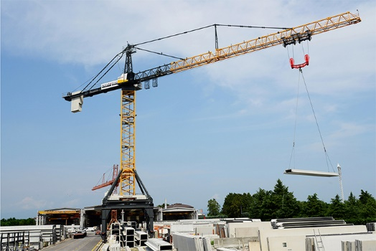  
liebherr-1000-ec-h-treviso01.jpg  
La gru più grande della gamma Liebherr EC-H movimenta ogni giorno elementi prefabbricati in calcestruzzo del peso di tonnellate nella sede produttiva di Treviso.

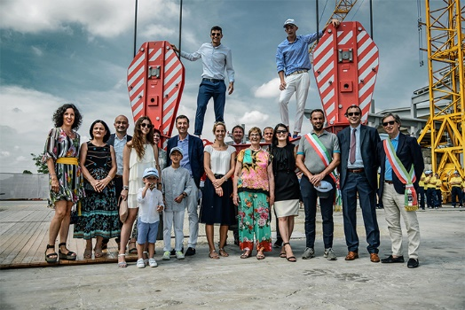  
liebherr-1000-ec-h-treviso02.jpg  
Rappresentanti del gruppo Liebherr, tra cuiStéfanie Wohlfarth (membro del consiglio di amministrazione di Liebherr-International AG) e l'azienda Niederstätter, nel luglio 2019 hanno consegnato congiuntamente la 1000 EC-H 50 Litronic ad Antonio Basso S.p.A. die Antonio Basso S.p.A.

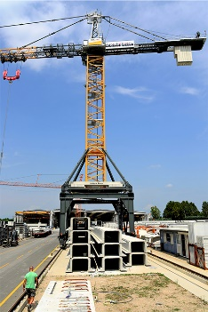  
liebherr-1000-ec-h-treviso03.jpg  
Con la soluzione del portale, l'azienda non spreca spazio di stoccaggio.

Referente

Fabian Eber  
Global Communication  
Telefon: +49 7351/41 - 4397  
E-Mail: fabian.eber@liebherr.com

Pubblicato da

Liebherr-Werk Biberach GmbH   
Biberach / Deutschland   
www.liebherr.com